* [전국뉴스](http://news.chosun.com/national/metro/index.html)
* [사건 · 사고](http://news.chosun.com/svc/list_in/list.html?catid=3A)
* [법원 · 검찰 · 경찰](http://news.chosun.com/svc/list_in/list.html?catid=31)
* [교육 · 시험](http://news.chosun.com/svc/list_in/list.html?catid=32)
* [국방](http://news.chosun.com/svc/list_in/list.html?catid=3B)
* [웹툰](http://news.chosun.com/svc/list_in/list_photo.html?catid=3f)
* [사회 일반](http://news.chosun.com/svc/list_in/list.html?catid=3)

**"먹고살기 힘드니 장사나 할까? 어림없는 소리!"**

입력 : 2017.10.11 03:05 | 수정 : 2017.10.11 08:52

<http://news.chosun.com/site/data/html_dir/2017/10/11/2017101100042.html>

**[요리 선생님에서 장사 멘토로… 예능 '푸드트럭' 백종원]  
  
27세에 차린 쌈밥집으로 대박… 사업 확장하다 IMF 맞아 빚 17억  
1300곳 체인점 '밥 재벌'로 재기  
실패·경험서 얻은 노하우 전해 "외식업계 전체 수준 높이고 싶어"**

"먹고살기 힘든데 식당이나 할까? 그런 말 제일 싫어해요. 이 일 저 일 다 안 되니까 식당 한다? 절대 안 되죠."  
  
**백종원**(51) 더본코리아 대표가 달라졌다. 요리 왕초보에게 '집밥' 만드는 법을 알려주며 "참 쉽쥬?"라고 격려하던 그가 "정신이 썩어빠졌다" "맛이 거지 같다"고 호통친다. SBS 예능 '푸드트럭'에서 본격적으로 장사를 가르치면서 "이게 원래 내 전공"이라며 즐거워한다.

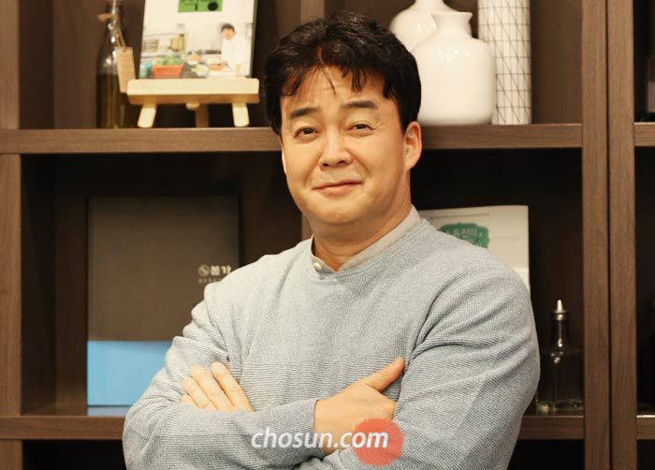서울 논현동‘본가’본점에서 만난 백종원 대표는“초등학생 때 불우 이웃 돕기 성금을 교내에서 가장 많이 냈다. 다른 학교들 소풍 갔던 절에 리어카 끌고 가서 빈 병을 싹 주워다 팔았다. 장사 감각은 타고난 것 같다”고 했다. /박상훈 기자

푸드트럭은 청년 일자리 창출 목적으로 3년 전 합법화됐다. 임대료는 폭등하고 폐업은 넘쳐나는 시대, 자본 부족한 젊은이들이 절박하게 뛰어든다. 서울 강남역과 경기 수원역, 부산 사직구장 인근에서 망해가던 푸드트럭이 백 대표 조언을 적용해 되살아났다. 최근 서울 논현동 '본가' 본점에서 만난 그는 "군대에서 군기 잡는 건 사고 나기 쉬워서예요. 불, 칼, 가스 쓰는 식당도 위험하긴 마찬가지죠. 겉멋 들지 않도록 따끔하게 가르쳐야죠"라고 했다.  
  
백 대표는 1993년 식당 한 곳으로 출발해 '새마을식당' '한신포차' '빽다방' 등 11개 브랜드(가맹사업 기준) 1300곳 넘는 체인점을 운영 중이다. 중국·동남아·미국에도 진출했고 제주도 호텔도 문을 열었다. '장사의 신' '밥 재벌'로 불리며 식당 주인들에게 '꿈'으로 통한다. 그는 예전에도 '백종원의 장사 이야기'라는 강연을 매달 열었고 '돈 버는 식당 비법은 있다' 같은 책도 여러 권 냈다. 방송에서 말한 장사 요령은 '어록'이 되어 인터넷에 공유되고 있다.  
  
'0.1초 만에 손님 시선 붙들어라' '손님 눈에 3번 띄면 1번은 꼭 찾아온다' '맛의 30%는 입으로, 나머지는 눈·코·귀로 느낀다' '음식이 아니라 자존심을 파는 것이다'…. 백 대표는 "피와 살을 오려내 다 주고 있다"고 했다. 그의 강연은 경쟁 업체 직원들도 몰래 와서 들었다고 한다. "예전엔 '좋은 건 나만 알자, 나만 잘되면 된다' 생각했죠. 해외에 나가 보니 정말 넓은 시장이 있더라고요. 외식업계 전체적 수준을 높이는 것이 중요하다는 걸 깨달았어요. 불이 활활 붙을 수 있도록 기름 붓는 역할을 하기로 했죠."  
  
교육자 집안 출신으로 연세대 사회복지학과를 졸업한 그는 집안 반대 무릅쓰고 27세에 쌈밥집을 열어 성공을 거뒀다. 1998년 IMF 때 주택 사업을 무리하게 벌이다 17억원 빚만 지고 폭삭 망했다. 밤낮 가리지 않고 포장마차와 유원지 오가며 다시 장사를 시작해 프랜차이즈 사업으로 재기했다. 우여곡절 겪으면서도 식당을 포기하지 못했다. "사람을 당장 기쁘게 만들어주는 일이니까요. 음료수 하나만 따줘도, 반찬 하나만 더 챙겨줘도 손님 기분이 즉시 좋아지니 나도 얼마나 행복해요."  
  
'마이 리틀 텔레비전' '집밥 백선생' 등에 출연하며 연예인 못지않은 스타로 떠오 른 건 2~3년 전부터다. 충남 예산의 사학재단 예덕학원 이사장이기도 하다. 내년부터 고등학교에 외식조리과를 신설하고, 장기적으로는 조리 전문학교로 전환할 계획이다. "유능한 젊은이들이 무조건 큰 조직에 들어가려고 애쓰는 게 안타까워요. 작은 기업에 취직해 돋보이는 인재가 되든, 자기 가게를 열든 자기 일을 의지대로 신나게 하면서 사는 게 멋지지 않나요?"

[http://image.chosun.com/sitedata/image/201710/11/2017101100042_1_0.jpg](http://focus.chosun.com/people/people01.jsp?id=61432)

[인물정보]

['푸드트럭 멘토' **백종원**은 어떤 인물?](http://focus.chosun.com/people/people01.jsp?id=61432)